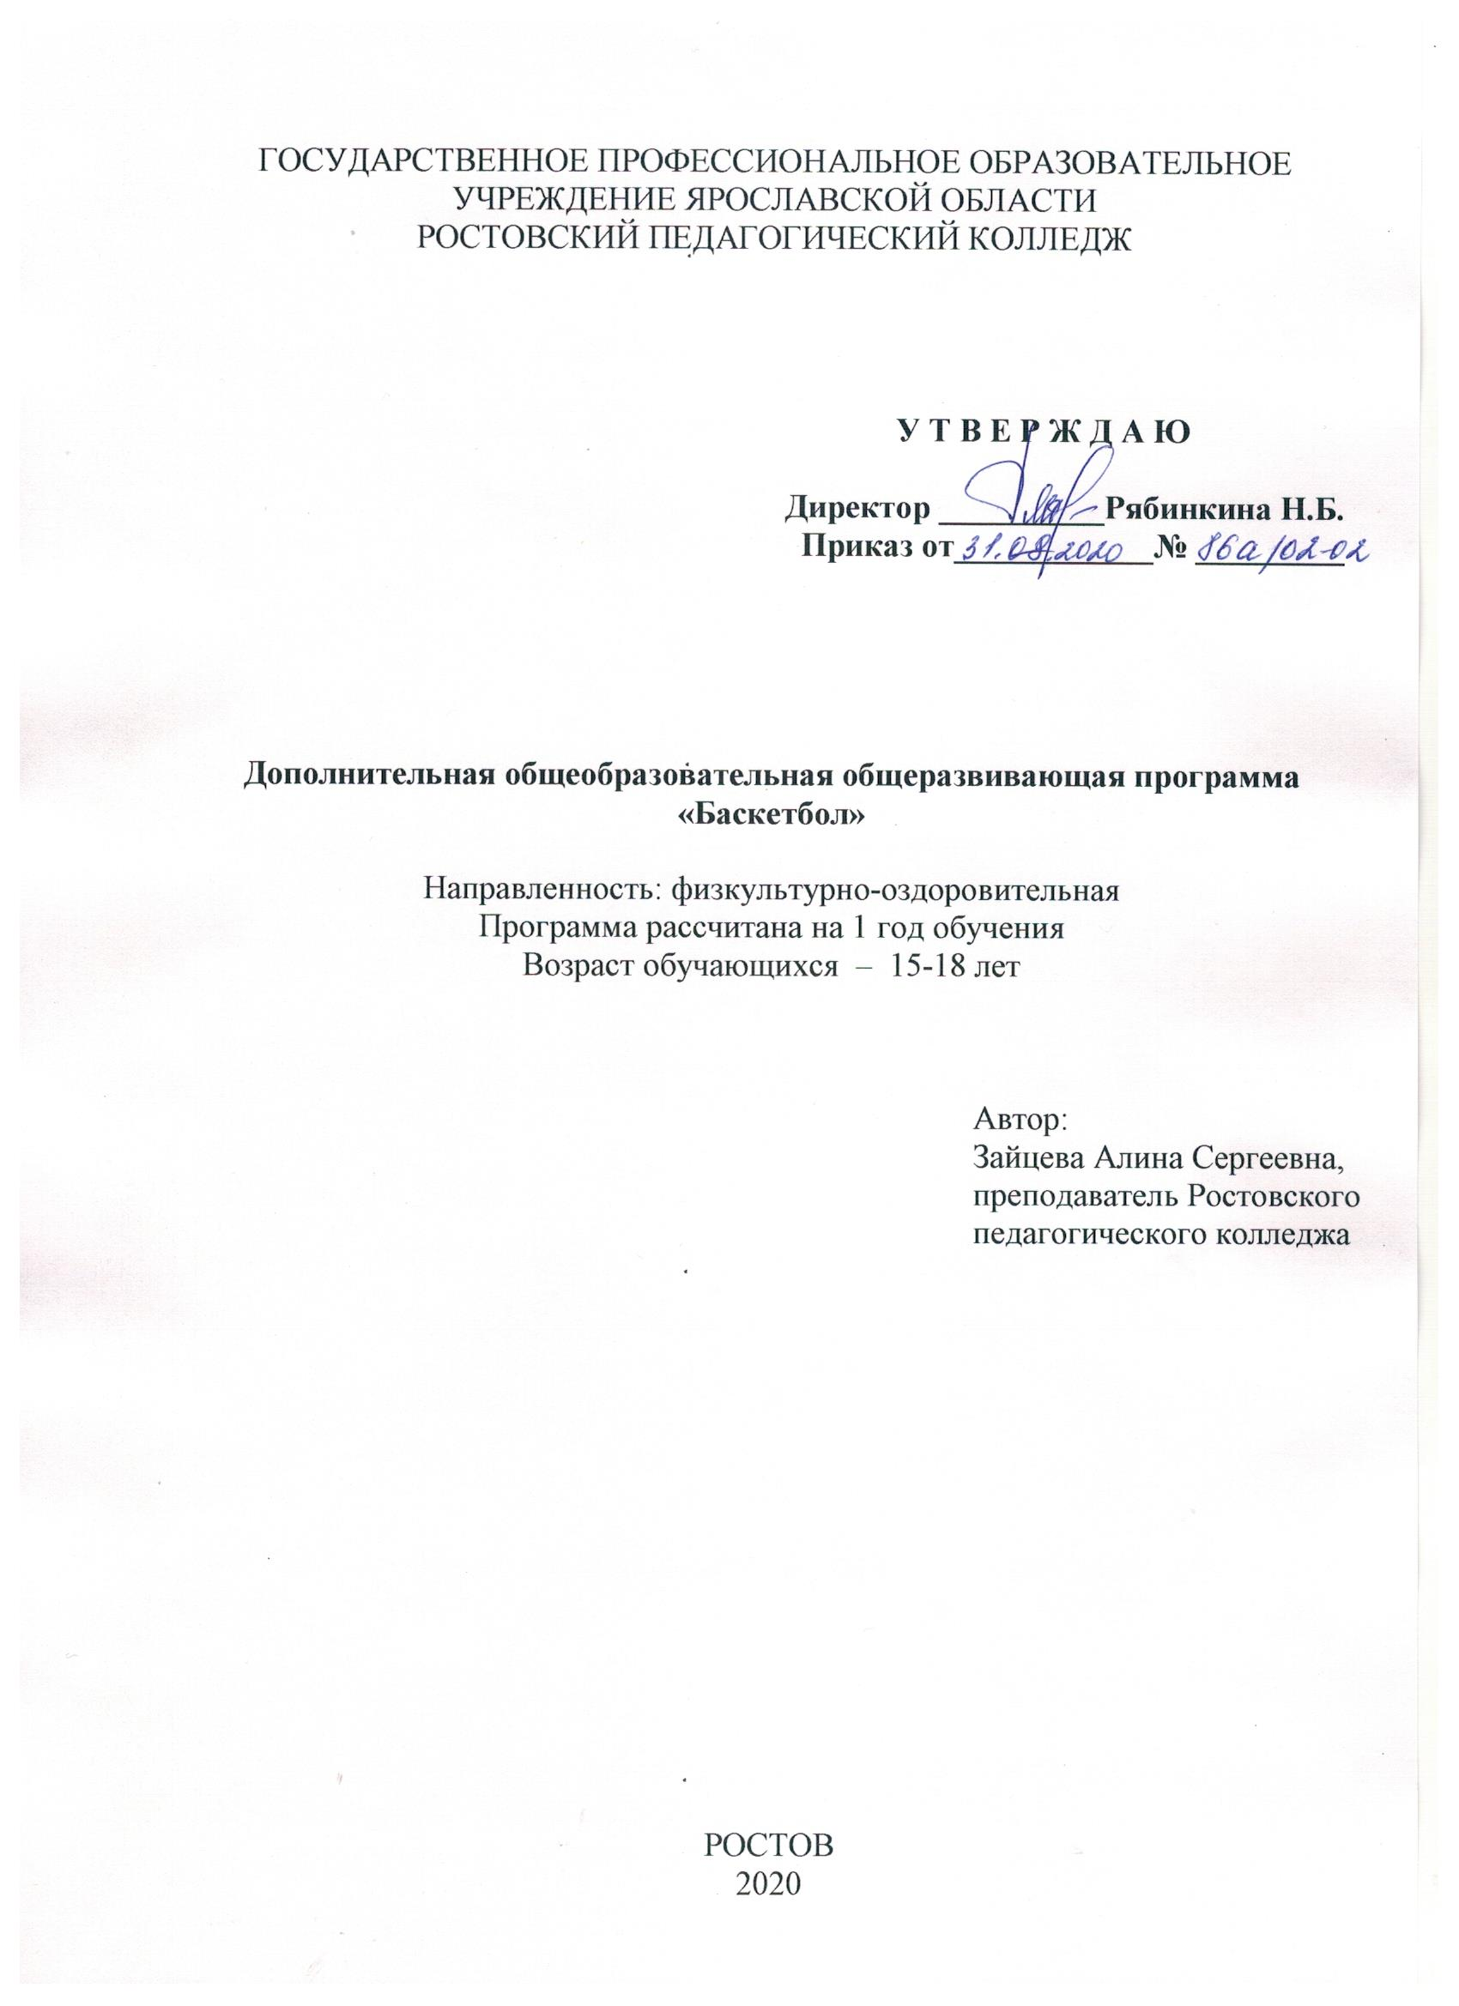

ПОЯСНИТЕЛЬНАЯ ЗАПИСКА

Программа по баскетболу предназначена для спортивных секций образовательных учреждений. Данная программа является программой дополнительного образования, предназначенной для внеурочной формы дополнительных занятий по физическому воспитанию образовательных учреждений. В настоящее время баскетбол, как вид спорта получил широкое распространение в России и мире. Массовое привлечение детей к занятиям баскетболом позволило России добиться успехов на международной арене.
Тем не менее, проблемы подготовки спортивных резервов по баскетболу существуют. Речь идет в первую очередь о повышении класса массового баскетбола в образовательных учреждениях, так как именно в этой среде рождаются таланты, воспитывается резерв сборных команд страны. Кроме того, спортивные игры, в том числе баскетбол, являются отличным средством поддержания и укрепления здоровья, развития физических и психических качеств студента. Усложненные условия деятельности и эмоциональный подъем позволяют легче мобилизовать резервы двигательного аппарата.
Большое значение при этом имеет влияние, которое оказывают занятия баскетболом на рост и развитие мозга. Разнообразное воздействие во время игры стимулирует созревание нервных клеток и взаимосвязей между ними, способствует проявлению наследственных возможностей нервной системы.
В баскетболе постоянно изменяется игровая ситуация. Действовать приходиться в зависимости от ситуации, а не по определенным программам. Основной формой деятельности мозга в этих условиях является не отработка стандартных навыков, а творческая деятельность – мгновенная оценка ситуации, решение тактических задач, выбор ответных действий.
Обучение сложной технике игры основывается на приобретении на начальном этапе простейших умений обращения с мячом. Специально подобранные игровые упражнения создают неограниченные возможности для развития координационных способностей: ориентирование в пространстве, быстрота реакций и перестроение двигательных действий, точность дифференцирования, воспроизведение и оценивание пространных, силовых и временных параметров движений, способность к согласованию движений в целостные комбинации.
Своеобразие настоящей программы заключается в том, что она создана на основе курса обучения игре в баскетбол с применением принципа вариативности, дающего возможность подбирать и планировать содержание учебного материала в соответствии с возрастно-половыми особенностями студентов, материально-технической оснащённостью учебного процесса (спортивный зал, спортивные площадки, стадион).
Технические приёмы, тактические действия и собственно игра в баскетбол таят в себе большие возможности для формирования жизненно важных двигательных навыков и развития физических способностей студентов. Уникальные возможности не только для физического, но и нравственного воспитания студентов, особенно для развития познавательных интересов, выработки воли и характера, формирования умения ориентироваться в окружающей действительности, воспитания чувства коллективизма. Игровой процесс обеспечивает развитие образовательного потенциала личности, её индивидуальности, творческого отношения к деятельности.
Программа отвечает современным требованиям физического воспитания обучающихся. В ней заложены и обстоятельно раскрыты цели и задачи, средства и методы, позволяющие решать вопросы физического воспитания учащихся в комплексе.
В процессе изучения у обучающихся формируется потребность в систематических занятиях физическими упражнениями, обучающиеся приобщаются к здоровому образу жизни, приобретают привычку заниматься физическим трудом, умственная нагрузка компенсируется физической. Занятия спортом дисциплинируют, воспитывают чувства коллективизма, волю, целеустремленность, способствуют при изучении образовательных предметов, так как укрепляют здоровье. Обучающиеся, успешно освоившие программу, смогут участвовать в соревнованиях по баскетболу различного масштаба.
Цель программы – углубленное изучение спортивной игры баскетбол.
Основными задачами программы являются:
- Укрепление здоровья;
- Содействие правильному физическому развитию;
- Приобретение необходимых теоретических знаний;
- Овладение основными приемами техники и тактики игры;
- Воспитание воли, смелости, настойчивости, дисциплинированности, коллективизма, чувства дружбы;
- Привитие ученикам организаторских навыков;
- Повышение специальной, физической, тактической подготовки;
- Подготовка учащихся к соревнованиям по баскетболу;

ОЖИДАЕМЫЕ РЕЗУЛЬТАТЫ И СПОСОБЫ ИХ ПРОВЕРКИ
К моменту завершения программы обучающиеся должны:
Знать:
- Основы знаний о здоровом образе жизни.
- Историю развития вида спорта «баскетбол» в школе, стране.
- Правила игры в баскетбол.
- Тактические приемы в баскетболе.
Уметь:
- Выполнять основные технические приемы баскетболиста.
- Проводить судейство матча.
- Проводить разминку баскетболиста, организовать проведение подвижных игр.
Способы проверки образовательной программы:
- повседневное систематическое наблюдение;
- участие в спортивных праздниках, конкурсах;
- участие в товарищеских встречах и соревнованиях.
- Формы подведения итогов реализации образовательной программы:
- спортивные праздники, конкурсы;
- матчевые встречи, товарищеские игры с командами аналогичного возраста;
- соревнования школьного и районного масштабов.

СОДЕРЖАНИЕ ПРОГРАММЫ

Материал программы дается в трех разделах: основы знаний, общая и специальная физическая подготовка; техника и тактика игры.
Содержание данной программы рассчитано на систему занятий в неделю: 3 занятия в неделю; продолжительность занятия - 1 час.
Продолжительность занятий определяется их интенсивностью. Выполнение нормативного объема учебного времени достигается сложением времени учебных занятий и затратами времени на соревновательную деятельность по баскетболу в колледже и вне его. Теоретическая подготовка включает вопросы истории и современного состояния баскетбола, правил соревнований по баскетболу, техники безопасности, а также вопросы, связанные с гигиеническими требованиями.
Физическая подготовка дифференцирована на упражнения общей и специальной подготовки. Техническая подготовка включает упражнения без мяча и с мячом. В состав упражнений с мячом входят передача, прием, ведение и броски по кольцу.
Тактические действия включают действия (индивидуальные и командные) игрока в нападении и защите.
Распределение учебного времени по реализации видов подготовки в процессе занятий секции по баскетболу для обучающихся представлено в примерном учебном плане.

УЧЕБНО-ТЕМАТИЧЕСКИЙ ПЛАН

№ | Виды спортивной подготовки | Всего | Теория | Практика
1. | Теоретическая
2. | Техническая
 | 2.1 Имитация упражнений без мяча | 4 | 1 | 3
 | 2.2 Ловля и передача мяча | 12 | 1 | 11
 | 2.3.Ведение мяча | 12 | 1 | 11
 | 2.4. Броски мяча | 12 | 1 | 11
3. | Тактическая
 | 3.1 Действия игрока в нападении | 20 | 1 | 19
 | 3.2 Действия игрока в защите | 20 | 1 | 19
4. | Физическая
 | 4.1 Общая подготовка | 12 | 1 | 11
 | 4.2 Специальная | 16 | 1 | 15
5. | Участие в соревнованиях по баскетболу
 | Итого | 108 | 8 | 100

СОДЕРЖАНИЕ ПРОГРАММЫ

Теоретическая подготовка
1. Развитие баскетбола в России и за рубежом.
2. Общая характеристика сторон подготовки спортсмена.
3. Физическая подготовка баскетболиста.
4. Техническая подготовка баскетболиста.
5. Тактическая подготовка баскетболиста.
6. Психологическая подготовка баскетболиста.
7. Соревновательная деятельность баскетболиста.
8. Организация и проведение соревнований по баскетболу.
9. Правила судейства соревнований по баскетболу.
10. Места занятий, оборудование и инвентарь для занятий баскетболом.

Физическая подготовка
1. Общая физическая подготовка.
Общеразвивающие упражнения: элементарные, с весом собственного веса, с партнером, с предметами (набивными мячами, гимнастическими палками, обручами, с мячами различного диаметра, скакалками), на снарядах (перекладина, опорный прыжок, стенка, скамейка, канат). Подвижные игры. Эстафеты. Полосы препятствий. Акробатические упражнения (кувырки, стойки, перевороты, перекаты).
2. Специальная физическая подготовка. Упражнения для развития быстроты движений баскетболиста. Упражнения для развития специальной выносливости баскетболиста. Упражнения для развития скоростно-силовых качеств баскетболиста. Упражнения для развития ловкости баскетболиста.
Техническая подготовка
1. Упражнения без мяча. Прыжок вверх-вперед толчком одной и приземлением на одну ногу. Передвижение приставными шагами правым (левым) боком: с разной скоростью; в одном и в разных направлениях. Передвижение правым – левым боком. Передвижение в стойке баскетболиста. Остановка прыжком после ускорения. Остановка в один шаг после ускорения. Остановка в два шага после ускорения. Повороты на месте. Повороты в движении. Имитация защитных действий против игрока нападения. Имитация действий атаки против игрока защиты.
2. Ловля и передача мяча. Двумя руками от груди, стоя на месте. Двумя руками от груди с шагом вперед. Двумя руками от груди в движении. Передача одной рукой от плеча. Передача одной рукой с шагом вперед. То же после ведения мяча. Передача одной рукой с отскоком от пола. Передача двумя руками с отскоком от пола. Передача одной рукой снизу от пола. То же в движении. Ловля мяча после отскока. Ловля высоко летящего мяча. Ловля катящегося мяча, стоя на месте. Ловля катящегося мяча в движении.
3. Ведение мяча. На месте. В движении шагом. В движении бегом. То же с изменением направления и скорости. То же с изменением высоты отскока. Правой и левой рукой поочередно на месте. Правой и левой рукой поочередно в движении. Перевод мяча с правой руки на левую и обратно, стоя на месте.
4. Броски мяча. Одной рукой в баскетбольный щит с места. Двумя руками от груди в баскетбольный щит с места. Двумя руками от груди в баскетбольный щит после ведения и остановки. Двумя руками от груди в баскетбольную корзину с места. Двумя руками от груди в баскетбольную корзину после ведения. Одной рукой в баскетбольную корзину с места. Одной рукой в баскетбольную корзину после ведения. Одной рукой в баскетбольную корзину после двух шагов. В прыжке одной рукой с места. Штрафной. Двумя руками снизу в движении. Одной рукой в прыжке после ловли мяча в движении. В прыжке со средней дистанции. В прыжке с дальней дистанции. Вырывание мяча. Выбивание мяча.
Тактическая подготовка
Защитные действия при опеке игрока без мяча, с мячом. Перехват мяча. Борьба за мяч после отскока от щита. Быстрый прорыв. Командные действия в защите, в нападении. Игра в баскетбол с заданными тактическими действиями.

Материально- техническое обеспечение

- Щиты с кольцами
- Стойки для обводки
- Гимнастическая стенка
- Гимнастическая скамейка
- Скакалки
- Гимнастические маты
- Мячи баскетбольные

СПИСОК ЛИТЕРАТУРЫ

- Баландин Г.А. Урок физкультуры в современной школе.
- Воспитание физических качеств (метод пособие) 2004 год.
- Г.А. Баландин, Н.Н. Назарова, Т.Н. Казакова. – М.: Советский спорт,2007.
- Ковалько В.И. Индивидуальная тренировка
- Кузнецов В.С. Упражнения и игры с мячом, 2009.
- Методика физического воспитания учащихся 10-11 классов 2005 год
- Мини – баскетбол в школе. Ю.Ф. Буйлин
- Организация работы спортивных секции в школе: программы и рекомендации/ авт.-сост. А.Н. Каинов. – Волгоград: Учитель 2010.

Интернет – ресурсы
- http://www.bibliotekar.ru библиотека
- http://ru.savefrom.net/ для скачивания видео с интернета
- http://www.it-n.ru/communities.aspx?cat_no=22924&tmpl=com Сеть творческих учителей
- http://www.openclass.ru/sub/Физическая культура
- Сообщество взаимопомощи учителей, физическая культура. Общество учителей физической культуры.
- http://www.uchportal.ru Учительский портал.
- http://www.kes-basket.ru/ Школьная баскетбольная лига.

Литература для обучащихся:
- Литвинов Е.Н. Физкультура! Физкультура! – М.: Просвещение, 2004.
- Лях В.И., Зданевич А.А. Физическая культура. – М.: Просвещение, 2011.

